BAB IV
TEMUAN PENELITIAN DAN PEMBAHASAN

- Diskripsi Lokasi Penelitian
Berdasarkan hasil observasi selama penelitian berlangsung di MAN 2 Tulungagung, maka penulis dapat memberikan hasil investigasi yang berupa data tentang gambaran secara umum diantaranya mengenai profil madrasah tersebut. Untuk lebih jelasnya dapat dilihat dalam paparan data berikut:
- Identitas Madrasah
- Nama Madrasah : Madrasah Aliyah Negeri 2 Tulungagung
- Status : Reguler/ Negeri
- Nomor Telepon : 0355-321817
- Alamat : Jl. Ki Mangun Sarkoro Kopos
101 Tulungagung
- Kecamatan : Boyolangu
- Kabupaten : Tulungagung
- Kode Pos : 66233
- Tahun Berdiri : 1990
- Program yang diselenggarakan : Bahasa, IPA dan IPS
- Waktu Belajar : Pagi Hari
- Sejarah Singkat Berdirinya Madrasah
Cikal bakal berdirinya MAN 2 Tulungagung tidak terlepas dari sejarah adanya Pendidikan Guru Agama 4 Tahun Swasta yang ada di Tulungagung.
Atas dukungan organisasi Islam dan persetujuan Bupati Kepala Daerah Kabupaten Tulungagung dan Kepala Jawatan Pendidikan Agama Propinsi Jawa Timur, diusulkan oleh Kepala Dinas Pendidikan Agama Kabupaten Tulungagung, Nomor: 63/B.2/PGA/K.8/1968, tentang usulan PGA Swasta menjadi PGA 4 Tahun Negeri.
Akhirnya pada tanggal 17 Mei 1968 turun Sk Menteri Agama Nomor 105 Tahun 1968 tentang penegerian PGA Swasta dengan kepala Bapak Rebin S.
Kemudian pada tahun 1970 PGAN 4 tahun menjadi PGAN 6 tahun Tulungagung dengan SK Menteri Agama Nomor 166 tahun 1970, tanggal 3 Agustus 1970 dengan kepala Bapak Rebin S. sampai tahun 1971.
Tahun 1971 sampai dengan tahun 1980 kepala PGAN dijabat oleh Bapak Suja’I habib.
Tahun 19890 sampai tahun 1988 kepala PGAN 6 tahun dijabat oleh Bapak Sanusi. Tahun 1988 sampai dengan tahun 1990 dijabat oleh Bapak Rebin S.
Kemudian pada kepemimpinan Bapak Rebin S. PGAN 6 tahun Tulungagung beralih fungsi menjadi Madrasah Aliyah Negeri 2 Tulungagung dengan SK Menteri Agama RI Nomor 64 tahun 1990, tanggal 25 April 1990 dengan pertimbangan bahwa jumlah tamatan Pendidikan Guru Agama Negeri secara rasional sudah memenuhi kebutuhan tenaga Guru Pendidikan Agama untuk Sekolah Dasar dan Madrasah Ibtidaiyah.
- Perkembangan Madrasah Aliyah Negeri 2 Tulungagung
- Tahun pelajaran 1990/ 1991 (Tahun 1)
Tahu pelajara 1990/ 1991 merupakan tahun pertama berdirinya MAN 2 Tulungagung. Pada tahun tersebut jumlah rombongan belajarnya terdiri dari 2 kelas dengan jumlah rata-rata per kelas 40 siswa.
- Tahun Pelajaran 1991/ 1992 (Tahun II)
Pada perkembangan berikutnya jumlah rombongan belajar terdiri dari 4 kelas dengan jumlah rata-rata per kelas 40 siswa.
- Tahun Pelajaran 1992/ 1993 (Tahun III)
Pada tahun tersebut MAN 2 Tulungagung mulai menerima tambahan guru baru dari Departemen Agamasebanyak 2 orang yakni Drs. Nurrohmad dan Drs. Daruno Arifin. Mulai saat itu rombongan belajar bertambah menjadi 6 kelas.
- Tahun Pelajaran 1993/ 1994 (Tahun IV)
Pada tahun pelajaran tersebut MAN 2 Tulungagung mendapat jatah droping guru baru dari Departemen Agama sejumlah 2 orang yakni Drs. Slamet Riyadi dan Drs. Hadi Mulyono. Dengan ditunjang oleh kerja sama yang baik, akhirnya MAN 2 Tulungagung mengalami peningkatan kwantitas. Jumlah rombongan belajar saat itu mencapai 12 kelas, dengan rincian sebagai berikut:
Kelas 1 = 6 kelas
Kelas 2 = 4 kelas
Kelas 3 = 2 kelas
Jumah = 12 kelas
- Tahun Pelajaran 1994/ 1995 (Tahun V)
Sebagaimana tahun sebelumnya pada Tahun Pelajaran tersebut MAN 2 Tulungagung mendapat jatah droping guru baru dari Departemen Agama sejumlah 4 orang yakni: Drs. Amin Tri Waluyo, Drs. Khoirul Huda, Drs. Samsul Hadi dan Drs. Muhibuddin serta tambah satu orag pindah dari MAN Suruh, Jawa Tengah yaitu Asrori, BA. Saat MAN 2 Tulungagung mulai mempertahankan minimal dari segi kualitas. Jumlah rombongan saat itu:
Kelas I = 6 kelas
Kelas II = 5 kelas
Kelas III = 4 kelas
Jumlah = 15 kelas
- Tahun Pelajaran1995/ 1996 (Tahun VI)
Pada Tahun Pelajaran tersebut berturut-turut mendapat jatah guru dari Departemen Agama yaitu: Drs. Muhammad Dopir, Dra. Yuni Lestari, Endang Minawati, S.Pd dan Drs. Maskur. Pada tahun tersebut juga terjadi pergantian Kepala Madrasah dari Bapak Sofyan Hadiprajitno, BA yang sudah purna tugas kepada Bapak Drs. Mardjuni. Perkembangan MAN 2 Tulungagung saat itu mulai dapat dirasakan. Jumlah rombongan belajar selalu mengalami perkembangan yang sangat pesat hingga saat ini menjadi berikut:
Kelas I = 9 kelas
Kelas II = 9 kelas
Kelas III = 9 kelas
Jumlah = 27 kelas
Demikian pula dalam hal kwalitas juga mengalami kemajuan yang cukup menggembirakan. Selama 2 Tahun berturut-turut, yakni Tahun 2000/2001 sampai dengan 2001/2002 MAN 2 Tulungagung merupakan MAN terbaik ditingkat Kanwil Depag Provinsi Jawa Timur dalam perolehan Danem IPA. Demikian pula prestasi-prestasi yang lain.
- Letak Geografis
MAN 2 Tulungagung merupakan lokasi pendidikan yang sangat strategis karena mengingat daya jangkau yang relatife mudah, pinggir jalan raya. Adapun batas-batas wilayah MAN 2 Tulungagung adalah sebagai berikut:
Sebelah utara : Kantor Dinas Pertanian
Sebelah selatan : Universitas Tulungagung
Sebelah barat : Kantor Pajak Tulungagung
Sebelah timur : MTs N Tulungagung
- Visi, Misi dan Tujuan MAN 2 Tulungagung
MAN 2 Tulungagung adalah madrasah tingkat aliyah yang sudah negeri, tentunya madrasah ini mempunyai visi dan misi serta tujuan yang hendak dicapai oleh lembaga ini.
Dari hasil wawancara dengan bapak Kepala Sekolah beliau Bapak Khoirul Huda, mengatakan:
“Visi dan misi serta tujuan MAN 2 Tulungagung ini sesuai yang terpajang di gerbang depan itu mbak, yaitu CERDIK BERSEMI yang mempunyai kepanjangan cerdas, dedikatif, inofatif, kompetitif, berjiwa islam”.

Penulis ingin memaparkan lebih jelas tentang visi dan misi serta tujuan madrasah, sebagai berikut:
- Visi
CERDIK BERSEMI (Cerdas, Dedikatif, Inovatif, Kompetitif dan Berjiwa Islam)
- Indikator Cerdas
- Prestasi akademik meningkat
- Dapat mengatasi masalah dengan cepat dan tepat
- Rata-rata nilai Ujian Nasional meningkat
- Indikator Dedikatif
- Tumbuhnya rasa memiliki pada semua warga Madrasah
- Terjalinnya hubungan kekeluargaan antara warga Madrasah serta alumni
- Indikator Inovatif
- Berfikir realistis dan berorentasi masa depan
- Senang melakukan riset dan pembaharuan untuk kemajuan
- Memiliki jiwa wira usaha
- Mampu mengenali potensi dan prestasi diri
- Indikator Kompetitif
- Unggul dalam bersaing ke jenjang pendidikan tinggi
- Unggul dalam bersaing ke dunia kerja
- Indikator Berjiwa Islam
- Meningkatkan penghayatan dan pengalaman ajaran Islam
- Meningkatkan budaya islami dalam kehidupan sehari-hari
- Berakhlaq mulia terhadap orang tua, warga madrasah serta masyarakat
- Misi
- Melaksanakan strategi pembelajaran dan bimbingan secara efektif.
- Menumbuhkembangkan semangat keunggulan pada seluruh jajaran warga Madrasah.
- Mendorong dan membantu siswa dalam mengenali prestasi dirinya.
- Menumbuhkankembangkan motivasi dikalangan para siswa untuk memahami, menghayati dan mengamalkan ajaran Agama Islam secara benar dan continue.
- Menekankan pada penerapan menejemen partisipatif.
- Tujuan
- Peningkatan perolehan NUN rata-rata 7,5.
- Meninkatkan prosentase lulusan yang melnjutkan kejenjang yang lebih tinggi mencapai 20% dari jumlah lulusan.
- Memiliki team olah raga yang handal.
- Peningkatan disiplin yang tinggi.
- Peningkatan pelaksanaan 6-K
- Pembentukan habite forming (pembiasaan) praktek-praktek keagamaan dikalangan para siswa melalui peningkatan pelaksaan ajaran agama Islam di Madrasah (tadarus Al Quran pagi, sholat dhuhur dan sholat Jumat).
- Peningkatan kepedulian sosial.
- Struktur Organisasi
Pengorganisasian dalam suatu lembaga adalah mutlak keberadaannya, seperti halnya pada MAN 2 Tulungagung, dimana ada pengorganisasian yang rapi, teratur, dan tertib. Yang di dalamnya ada sekelompok orang yang bekerja sama dalam rangka mencapai tujuan pendidikan yang direncanakan, maka dari itu diperlukan upaya adanya struktur organisasi yang benar-benar dapat dijadikan sebagai alat untuk mencapai tujuan. Sebagaimana hasil wawancara dengan Bapak Kepala Madrasah, menjelaskan:
“Struktur ini masih baru saja diperbaharui, karena belum lama ini kepala madrasahnya dilantik. Awalnya Kepala Madrasahnya Bapak Munadji, SH, MM, untuk lebih jelasnya silahkan dilihat dipajangan itu.”

Seperti peneliti kutip sebagaimana terlampir.

- Kondisi Obyektif MAN 2 Tulungagung
- Sarana Prasaran
Untuk memperlancar belajar mengajar, madrasah mempunyai sarana dan prasarana yang dapat dilihat pada tabel sebagai berikut:
Tabel 3.1
Keadaan Sarana Prasarana
No | Jenis Bangunan | Jumlah | Kondisi
1. | Ruang Kelas | 27 | Baik
2. | Ruang Kepala | 1 | Baik
3. | Ruang Guru | 1 | Baik
4. | Ruang Tata Usaha | 1 | Baik
5. | Perpustakaan | 2 | Baik
6. | Laboratorium | 4 | Baik
7. | Ruang BK | 1 | Baik
8. | Ruang UKS | 1 | Baik
9. | Ruang Aula | 1 | Baik
10. | Masjid | 1 | Baik
11. | Kantin | 3 | Baik
12. | Asrama | 2 | Baik

- Guru
Dari dokumen yang ada, dapat diketahui bahwa jumlah guru MAN 2 Tulungagung ada 68 orang, yang terdiri 50 orang guru tetap dan 18 orang guru tidak tetap. Sebagaimana tabel berikut ini:
Tabel 3.2
Jumlah Guru MAN 2 Tulungagung
No | Jenis Kelamin | Guru Tetap | Guru Tidak Tetap
1. | Laki-laki | 23 | 11
2. | Perempuan | 27 | 7
3. | Jumlah | 50 | 18

- Pegawai
Adapun karyawan di MAN 2 Tulungagung berjumlah 16 yaitu 5 orang pegawai tetap dan 11 orang pegawai tidak tetap, sebagaimana tabel berikut:
Tabel 3.3
Jumlah Pegawai MAN 2 Tulungagung
No | Jenis Kelamin | Pegawai Tetap | Pegawai Tidak Tetap
1. | Laki-laki | 2 | 8
2. | Perempuan | 3 | 3
3. | Jumlah | 5 | 11

- Siswa
Dari hasil wawancara dengan Bapak Drs. Mulyono selaku waka kesiswaan MAN 2 Tulungagung mengatakan bahwa: “ Jumlah siswa MAN 2 Tulungagung pada tahun ajaran 2009/ 2010 berjumlah 1193 siswa, kesemuanya dibagi menjadi 7 bagian, yaitu terdiri dari 7 kelas”. Untuk lebih jelasnya tentang jumlah siswa dapat dilihat pada tabel jumlah siswa berikut:
Tabel 3.4
Jumlah Siswa MAN 2 Tulungagung
No | Kelas | Jumlah Rombel | L | P | Jumlah
1. | X | 9 | 130 | 263 | 393
2. | XI- Bahasa | 1 | 15 | 26 | 41
3. | XI- IPA | 4 | 55 | 125 | 180
4. | XI- IPS | 4 | 69 | 113 | 182
 |  | 9 | 139 | 264 | 403
5. | XII- Bahasa | 1 |  |  | 36
6. | XII- IPA | 4 |  |  | 184
7. | XII- IPS | 4 |  |  | 177
 |  | 9 |  |  | 397
 | Jumlah Total | 27 | 420 | 773 | 1193

- Bentuk-bentuk Kenakalan Remaja di MAN 2 Tulungagung
Setelah mengadakan penelitian di MAN 2 Tulungagung, dengan menggunakan metode wawancara, observasi dan dokumentasi, peneliti memperoleh data-data untuk menjawab dari rumusan-rumusan masalah. Data tersebut akan dipaparkan sebagai berikut:
- Membolos
Dari observasi yang peneliti lakukan pada tanggal 1 Juni 2010 menunjukkan bahwa salah satu bentuk pelanggaran yang dilakukan siswa MAN 2 Tulungagung adalah membolos, hal ini terbukti ketika peneliti mau datang ke MAN 2 Tulungagung sekitar jam 09.00 WIB tiba-tiba di tengah jalan tepatnya di depan pasar hewan Beji Boyolangu, melihat 2 siswa memakai seragam abu-abu putih yang sedang keluyuran. Setelah peneliti mengamati dengan seksama ternyata kedua siswa tersebut siswa MAN 2 Tulungagung terbukti dengan bed yang menempel di bajunya.
- Berpakaian tidak pantas/ tidak rapi
Dari observasi yang peneliti lakukan pada hari sabtu tanggal 5 Juni 2010 pukul 10.00 wib, dengan tidak sengaja peneliti melihat salah satu guru yaitu Bapak N selaku koor. Agama dan sebagai guru Quran hadist menegur cara berpakaian salah satu siswi yang tidak pantas. Ternyata memang pada saat sedang ada operasi dadakan menjelang ujian semester akhir. Ketika peneliti menghampiri dan bertanya kepada Bapak N tentang kriteria berpakaian yang pantas di MAN 2 Tulungagung, beliau menjawab bahwa yang dianggap berpakaian tidak pantas dan dianggap perlu ditertibkan adalah rok yang berbelek, baju tidak dimasukkan dan kerudung yang tipis.
- Kurang bersikap hormat kepada guru
Pada saat itu tepatnya bersamaan dengan operasi dadakan dilakukan, siswa yang ditegur oleh bapak N karena berpakaian tidak pantas berbicara tidak sopan ketika melakukan pembelaan.
- Datang terlambat
Observasi yang peneliti lakukan pada tanggal 2 Juni 2010, ketika peneliti sampai pada lokasi penelitian yaitu MAN 2 Tulungagung kira-kira sekitar jam 07.15 wib, peneliti melihat empat siswa yang sedang mengisi buku poin di ruang BK. Ketika peneliti dekati dan bertanya kepada salah satunya ternyata mereka sedang diutus Pak D selaku guru BK untuk mengisi buku poin karena terlambat.
- Merokok
Pada waktu tanggal 4 Juni tepatnya hari Jum’at sekitar pukul 11.30 Wib. Ketika peneliti sedang melintas di depan warung kopi tepatnya didekat pasar sapi peneliti melihat dua siswa yang masih memakai seragam beridentitas MAN 2 Tulungagung sedang nongkrong dan merokok sambil minum kopi disekitaran warung tersebut.
- Membuat keributan dikelas waktu ujian
Dari observasi yang peneliti lakukan pada tanggal 7 Juni 2010 tepatnya hari pertama ujian akhir semester MAN 2 Tulungagung, ketika itu peneliti sedang melakukan pengamatan bagaimana kondisi sekolah pada saat kegiatan ujian berlangsung. Dengan tidak sengaja peneliti melihat ada salah satu kelas yang terdengar gaduh dan beberapa siswanya saling tolah-toleh bertanya tentang jawaban soal. Setelah kami amati kelas tersebut ternyata memang tidak ada pengawasnya, setelah beberapa saat kemudian datang seorang guru dan dengan seketika suara gaduh itu pun hilang.
- Tidak mengikuti KBM
Dari hasil wawancara dengan salah satu guru BK MAN 2 Tulungagung bapak S pada tanggal 19 Juni, mengatakan:
“Masalah siswa yang lagi dibahas oleh guru BK akhir-akhir ini berdasarkan laporan wali kelas, yaitu anak kelas X yang berinisial P. Dia sering sekali tidak mengikuti KMB, pagi ada nanti setelah istirahat sudah tidak nongol lagi”.

Dari tujuh bentuk kenakalan remaja yang dilakukan oleh siswa MAN 2 Tulungagung tersebut rata-rata kenakalan yang bersifat ringan, normative atau bisa dikatakan tidak melanggar hukum. Walaupun begitu, kenakalan ini harus sedini mungkin dicegah dan diatasi oleh guru BK pada khususnya dan pihak sekolah pada umumnya, dari bentuk kenakalan yang ringan inilah yang menyebabkan dan mengakibatkan bentuk kenakalan yang lebih berat kalau tidak sedini mungkin dicegah dan diatasi.
Dalam hal ini sesuai dengan pendapat Bambang Mulyono dalm bukunya “Pendekatan Analisis Kenakalan Remaja dan Penanggulangannya”, beliau berpendapat mengenai bentuk-bentuk kenakalan sebagai berikut:
- Kenakalan yang bersifat amoral dan tidak melanggar hukum, misalnya: (1) berbohong, (2) membolos, (3) kabur meninggalkan rumah tanpa izin, (4) keluyuran, (5) memiliki dan membawa benda tajam, (6) bergaul dengan teman yang member pengaruh buruk, (7) berpesta pora, (8) membawa buku cabul, (9) turut dalam pelacuran, (10) berpakaian tidak pantas.
- Kenakalan yang digolongkan pelanggaran hukum, misalnya: (1) berjudi, (2) mencuri, (3) penggelapan barang, (4) penipuan, (5) pemalsuan, (6) percobaan pembunuhan, (7) pembunuhan, (8) pengguguran, (9) penganiayaan berat.

Dari situ peneliti berpendapat bahwasanya bentuk-bentuk kenakalan remaja yang terjadi di MAN 2 Tulungagung ini masih bersifat normatif atau ringan dan belum mengarah pada pelanggaran hukum. Tetapi hal ini bisa saja berubah menjadi suatu pelanggaran hukum kalau memang pencegahan dan penanggulangannya tidak sungguh-sungguh dan sedini mungkin.

- Sebab Terjadinya Kenakalan Siswa MAN 2 Tulungagung
Umur remaja adalah umur peralihan dari anak menjelang dewasa, yang merupakan masa perkembangan terakhir bagi pembinaan kepribadian untuk memasuki umur dewasa, menghadapi problem yang tidak sedikit termasuknya problem kenakalan. Zakiyah Daradjat dalam bukunya “membina nilai-nilai moral di Indonesia” berpendapat bahwa faktor-faktor penyebab terjadinya kenakalan remaja adalah sebagai berikut :
- Kurang tertanamnya jiwa agama pada tiap-tiap orang dalam masyarakat
- Keadaan masyarakat yang kurang stabil, baik dari segi ekonomi, sosial dan politik
- Pendidikan moral yang tidak terlaksana menurut mestinya, baik di rumah tangga, sekolah maupun di masyarakat
- Suasana rumah tangga yang kurang baik
- Diperkenalkannya secara populer obat-obat dan alat anti hamil
- Banyak tulisan-tulisan, gambar-gambar, siaran-siaran, kessenian-kesenian yang tidak mengindahkan dasar-dasar dan tuntunan moral
- Kurang adanya bimbingan untuk mengisi waktu luang dengan cara yang baik, dan membawa kepada bimbingan moral
- Tidak ada atau kurangnya markas-markas bimbingan dan penyuluhan bagi anak-anak dan pemuda-pemuda.

Berdasarkan pendapat diatas, peneliti ingin menguraikan sebab terjadinya kenakalan yang dilakukan oleh siswa MAN 2 Tulungangung. Dari hasil wawancara dengan salah satu guru BK MAN 2 Tulungagung Bapak S mengatakan:
“Latar belakang terjadinya kenakalan remaja yang dilakukan siswa MAN 2 Tulungagung ini bermacam-macam, diantaranya karena pengaruh kondisi keluarga yang kurang memperhatikan perkembangan anaknya karena kebanyakan siswa yang nakal ditinggal mencari uang ke luar negeri, sedangkan anak dititipkan keneneknya yang sudah tua, sehingga pengawasan terhadap anak kurang”.

Bersama itu juga guru BK Ibu T mengatakan:

“Faktor terjadinya kenakalan remaja bermacam-macam, ada yang diakibatkan oleh sekedar keisengan karena kondisi keluarga yang kurang harmonis, mengikuti trend, mencari perhatian dan pengaruh lingkungan pergaulan”.
Dalam kesempatan yang berbeda, peneliti siswi MAN 2 Tulungagung berpendapat bahwa kenakalan remaja disebabkan karena pengaruh teman dan kurangnya perhatian orang tua. Berikut tuturnya:
“Gimana mbak ya? Mereka (teman satu gank) maksa banget, kalau gak ikut, mereka mengeluarkan aku dari genknya, terus aku tidak punya temen”. Lanjutnya lagi, “Tidak, toh kalau tau mungkin mereka (orang tua) gak peduli”.

Berbicara mengenai faktor yang menyebabkan terjadinya kenakalan yang dilakukan oleh siswa memang banyak sekali ragamnya, dari beberapa pendapat diatas dapat disimpulkan mengenai faktor yang menyebabkan terjadinya kenakalan remaja siswa MAN 2 Tulungagung adalah sebagai berikut:
- Pengaruh keluarga yang kurang harmonis
- Karena iseng
- Mencari perhatian
- Pengaruh teman/ lingkungan pergaulan
- Suasana rumah yang kurang memperhatikan perkembangan anak
- Kurangnya pengawasan dari orang tua
Faktor-faktor inilah yang harus dicegah oleh pihak sekolah khususnya bantuan guru BK serta kerjasama dengan semua guru mata pelajaran guna menanggulangi kenakalan remaja yang terjadi di MAN 2 Tulungagung.
- Upaya yang dilakukan guru BK dalam menanggulangi kenakalan siswa MAN 2 Tulungagung
Seperti yang telah peneliti paparkan pada sub-sub terdahulu, bahwa guru harus berupaya sedini mungkin untuk mencegah dan menanggulangi kenakalan remaja yang terjadi di MAN 2 Tulungagung kalau tidak ingin kenakalan remaja tersebut menjadi kenakalan remaja yang bersifat lebih berat dan mengarah pada pelanggaran hukum. Dalam hal ini peran guru BK dan pihak sekolah dalam membantu menanggulangi kenakalan remaja sangat beragam bentuknya. Dari hasil wawancara dengan Bapak D selaku koordinator BK, beliau mengatakan bahwa:
“Dalam menanggulangi kenakalan remaja siswa MAN 2 Tulungagung ini, yaitu berupa pemberian nasihat, bimbingan dan contoh yang baik, peningkatan kegiatan keagamaan dan kegiatan yang melibatkan siswa. Apabila dengan menggunakan cara tersebut siswa masih mengulang kenakalan yang mereka lakukan, maka penanggulangan berikutnya pemberian hukum yang sesuai dengan perbuatannya, dan hukuman tersebut dipilih sendiri oleh anak dengan tujuan agar anak akan melaksanakan hukuman tersebut dengan kesadaran”.

Sedang hasil wawancara dengan Ibu Tri selaku guru BK, beliau mengatakan bahwa dalam menanggulangi kenakalan siswa MAN 2 Tulungagung yaitu:
“Mengadakan kerjasama antara pihak sekolah, masyarakat, guru dan orang tua. Pihak BK tidak 100% menanggulangi kenakalan tersebut, akan tetapi membantu memecahkan masalah yang menjadi penyebab kenakalan. Pertama-tama memberikan rasa nyaman dan pegarahan khususnya kepada siswa yang bermasalah serta mengajarkan tentang psikologi, yaitu mata pelajaran BK. Selain itu guru BK yang mengadakan kerjasama dengan pihak sekolah, berupa memberika fasilitas berupa kegiatan ekskul agar siswa dapat mengisi waktu luang mereka dengan melakukan kegiatan-kegiatan yang positif sehingga mereka dapat berkembang dengan baik.”

Membahas mengenai upaya-upaya guru BK dalam menanggulangi kenakalan remaja siswa MAN 2 Tulungagung, dari keterangan di atas dapat disimpulkan sebagai berikut:
- Memberikan pengarahan dan penyadaran diri atas apa yang telah diperbuat siswa, agar mereka paham bahwa perbuatan yang dilakukannya tidak memberikan manfaat dan dampak positif bagi dirinya, dilakukan dengan cara:
- Mengidentifikasi penyimpangan apakah termasuk dalam kategori hukum agama,
- Mengingatkan kembali bahwa penyimpangan tingkah laku tidak sesuai dengan ajaran Tuhan.
- Mereinforcement adanya pahala bagi perubahan tingkah laku baru, adanya ampunan Tuhan dan kasih sayang Tuhan.
- Melakukan penundaan bantuan.
- Mengarahkan kepada siswa agar menggunakan waktu luang dengan perbuatan yang positif dengan cara mengikuti ekstrakurikuler yang telah disediakan sekolah. Ekstrakurikuler merupakan kegiatan sunah yang diikuti siswa MAN 2 Tulungagung. Kegiatan ini bertujuan untuk memberikan kesempatan kepada setiap siswa untuk menyalurkan bakat yang dimiliki. Selain itu kegiatan ini disediakan agar siswa mampu mengisi waktu luang diisi dengan kegiatan-kegiatan yang positif
Berikut penuturan Bapak Mulyono selaku waka kesiswaan ketika ditanyai tentang tujuan kegiatan eksul:
“Banyak, diantaranya menambah pengetahuan umum yang belum didapat dimata pelajaran intrakurikuler. Menyalurkan bakat dan minat siswa, memupuk silaturrohmi dan yang paling penting adalah menyediakan kegiatan untuk mengisi waktu luang agar siswa terbiasa dengan kegiatan-kegiatan yang positif”.
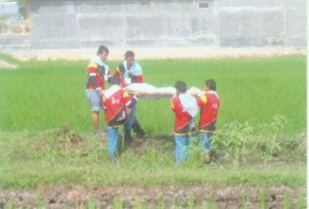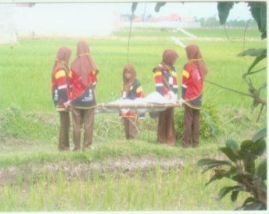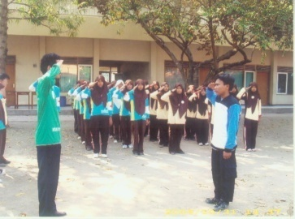

Gambar 4.1 Kegiatan Ekstrakurikuler Siswa

- Mendengarkan keluhan-keluhan siswa dan bersama-sama mencari pemecahannya. Dengan cara:
- Mengidentifikasi penyimpangan tingkah laku baik verbal maupun non verbal.
- Menskenario tingkahlaku baru sama dengan saat penyimpangan tingkah laku terdahulu.
- Menggunakan obyek berupa peristiwa, orang-orang, alam dalam kondisi yang sama saat penyimpangan tingkah laku.
- Menggugah kognitif, afektif, dan action.
- Meniadakan hukuman .
- Tidak memberikan kesempatan berulangnya penyimpangan tinggkah laku.
Hal tersebut Sesuai pendapat Elfi Mu’awanah dalam bukunya bimbingan dan konseling, berpendapat bahwa:
“Membuka kesadaran secara garis besar berdasarkan temuan penelitian dapat dilakukan dengan menciptakan lingkungan (pengkondisian), nasihat, intervensi kognitif, intervensi kogniti-action, ampunan Tuhan, pemberitahuan Tuhan, pemberian gambaran orang yang mendapatkan dosa dan pahala menunjukkan adanya pahala dan dosa, punishment berupa siksaan Tuhan”.

- Bekerjasama dengan guru Pendidikan Agama Islam dalam meningkatkan kegiatan keagamaan yang melibatkan siswa.
MAN 2 adalah sekolah setingkat dengan SMA ( Sekolah Menengah Atas) yang berazazkan Islam. Selain mendalami ilmu-ilmu umum seperti Biologi, fisika, Matematika dan lain-lain di MAN ini juga mengajarkan siswa selalu mempunyai landasan Akhlaqul Karimah dalam menjalankan aktivitas sehari-hari.
Penanaman jiwa keagamaan dengan jalan membiasakan si anak dengan perbuatan-perbuatan baik sangatlah penting. Kebiasan-kebiasaan baik yang sesuai dengan jiwa ajaran agama itu akan tertanam dengan mudah jika orang dewasa disekitarnya memberikan contoh sifat yang baik dalam kehidupan sehari-hari.
Kegiatan-kegiatan yang ada di madrasah selalu diwarnai dengan nilai-nilai Islam, ketika mulai masuk kelas semua siswa diwajibkan untuk membaca kitab Suci Alquran. Al quran adalah pedoman orang muslim, diharapkan siswa tidak melupakan rujukan utama dalam menjalankan kegiatannya yaitu Al quranul karim.
Kegiatan keagamaan sangat terlihat di lingkungan MAN 2 Tulungagung, tidak hanya di waktu pagi. Akan tetapi terlihat ketika semua siswa berduyun-duyun menuju masjid untuk melaksanakan solat dhuhur berjamaah. Tidak ada satupun siswa yang tersisa dikelas. Setelah sholat dhuhur berjamaah selesai, siswa tidak langsung kembali ke kelasnya, karena masih ada kegiatan satu lagi yaitu kultum (kuliah tujuh menit). Kultum ini disampaikan oleh perwakilan kelas dan waktunya di sesuaikan jadwal.
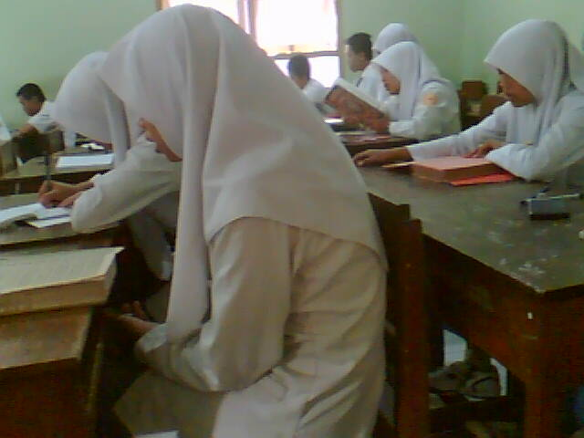

Gambar 4.2 Kegiatan Keagamaan
Menurut Zakiyah Daradjat bahwa yang mengendalikan kelakuan dan tindakan seseorang itu adalah kepribadiannya. Apabila kepribadiannya terbentuk dari pengalaman-pengalaman baik, kepercayaan kepada Tuhan, sifat-sifat dan kelakuan yang baik, maka dengan sendirinya nilai-nilai dan kaidah-kaidah moral agama itulah yang akan menjadi sendi-sendi dalam pertumbuhan kepribadian.
- Alternatif terakhir, pemberian hukuman. Hukuman ditentukan oleh siswa itu sendiri.
Dari beberapa upaya yag dilakukan dalam menanggulangi kenakalan remaja diatas, banyak anak yang tertolong dengan cara menyenangkan hati anak. Kebanyakan remaja yang nakal di MAN 2 Tulungagung diakibatkan oleh kegelisahan dan kebingungan karena mereka tidak mengerti pertumbuhan yang sedang mereka lalui dan kurang adanya pengertian dari orang tua terhadap mereka. Sehingga mereka sangat membutuhkan bimbingan yang khusus serta memberikan rasa nyaman dan aman diharapkan dari lingkungan sekolah.
Upaya-upaya tersebut dilakukan oleh guru BK sehingga kenalakan-kenakalan remaja yang terjadi di MAN 2 Tulungagung pun hanya sebatas kenakalan remaja ringan tidak sampai menimbulkan korban dan melanggar hukum, dan dari beberapa siswa yang pernah melanggar setelah mendapatkan pengarahan dan bimbingan bisa berubah lebih baik. Akan tetapi upaya-upaya tersebut belum bisa dikatakan mencapai seratus persen target yang direncanakan, sehingga mendorong para pihak sekolah khususnya guru BK untuk lebih giat mencegah dan menanggulangi kenakalan sedini mungkin guna mencapai target yang telah direncanakan secara maksimal.
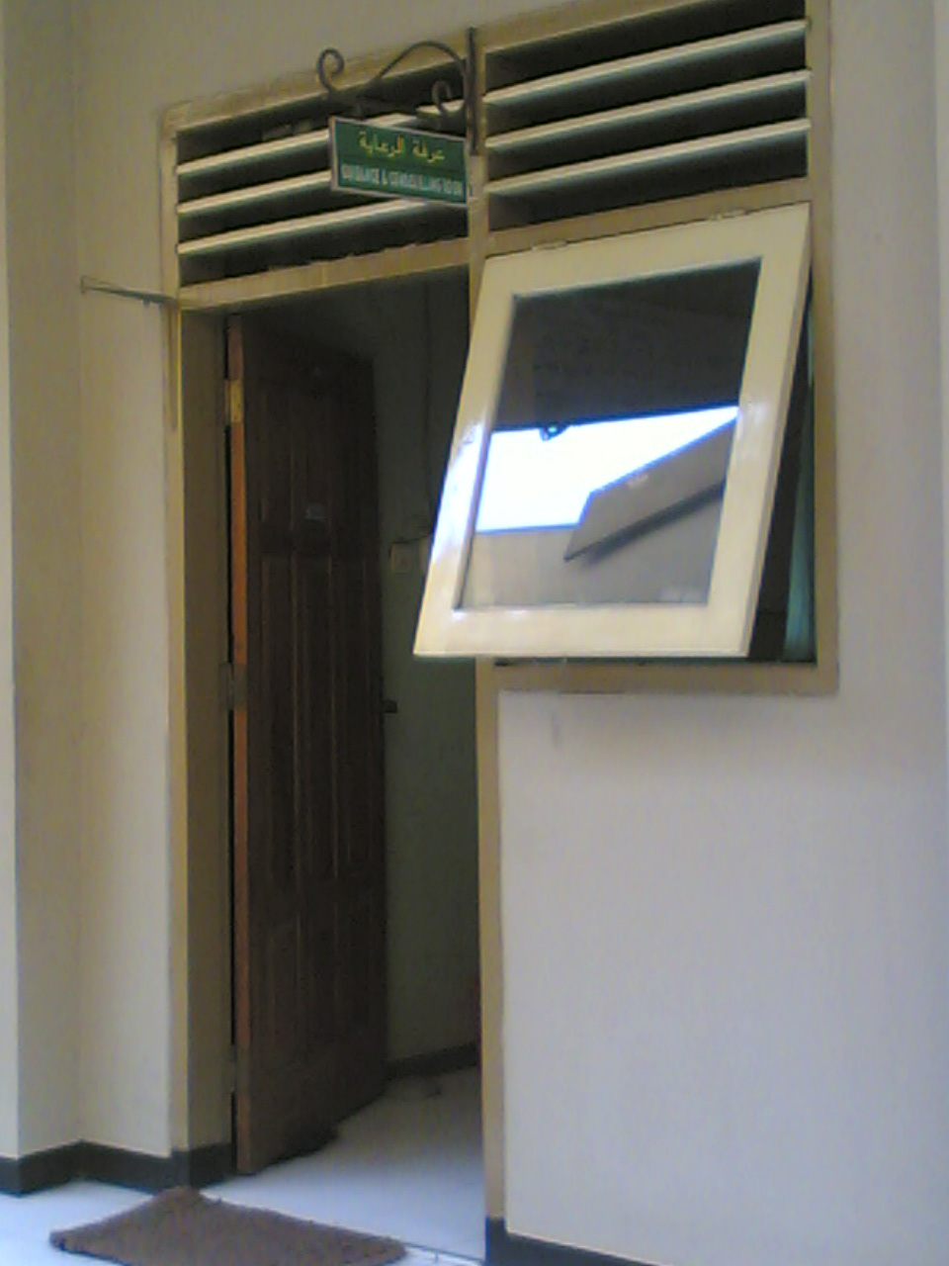Agar kegiatan bimbingan dan konseling tersebut berjalan dengan lancar, MAN 2 Tulungagung memberikan sarana untuk mengadakan kegiatan-kegiatan tersebut berupa ruang khusus yang terletak dibagian depan gedung MAN 2 Tulungagung sebelah utara ruang piket.

Gambar 4.3 Ruang BK MAN 2 Tulungagung
Di ruang inilah guru-guru BK memberikan bimbingan dan pengarahan kepada anak-anak yang membutuhkan pengarahan dan khusunya yang melanggar tata tertib sekolah.

Sulukur, F₇, WD₁, 2-06-2010
Sulukur, F₁, WD₁, 2-06-2010
Sulukur, F₁, WD₁, 2-06-2010
Sulukur, F₁, W₁, 29-05-2010
Sulukur, F₈, W₆, 4-06-2010
Sulukur, F₇, WD₁, 2-06-2010
Sulukur, F₈, W₆, 4-06-2010
Sulukur, F₇, WD₁, 2-06-2010
Sulukur, F₇, WD₁, 2-06-2010
Sulukur, F₇, WD₁, 2-06-2010
Sulukur, F₄, W₃, 1-06-2010
Sulukur, F₇, WD₁, 2-06-2010
Sulukur, F₃, O₁, 1-06-2010
Sulukur, F₁₀, OW₁, 5-06-2010
Sulukur, F₁₀, OW₁, 5-06-2010
Sulukur, F₁₆, O₄, 2-06-2010
Sulukur, F₉, O₂, 4-06-2010
Sulukur, F₁₁, O₃, 7-06-2010
Sulukur, F₁₄, W₈, 19-06-2010
Bambang Mulyono, Pendekatan Analisis Kenakalan Remaja dan Penanggulangannya, (Yogyakarta: Kanisius, 1984), hal 22-24
Sulukur, F₁₄, W₈, 19-06-2010
Sulukur, F₁₄, W₈, 19-06-2010
Sulukur, F₁₂, W₇, 7-06-2010
Sulukur, F₁₅, W₉, 19-06-2010
Sulukur, F₁₄, W₁₈, 19-06-2010
Sulukur, F₄, W₃, 1-06-2010
Elfi Mu’awanah, Bimbingan Konseling, (Jakarta: Bina Ilmu, 2004), hal. 153.
Zakiyah Daradjat, Kesehatan mental, (Jakarta: Gunung Agung, 1975), hal. 129.

